本科毕业设计开题报告

题目名称
学生姓名 |  | 专业班级 |  | 学号

一、单片机的应用：
在科学技术不断发展的今天，MCU由于自身面积小、重量轻、低功耗、稳定性能好等众多的优点，因此得到了快速的发展和应用，MCU广泛使用在很多场合，例如军用雷达，无人机，弹道控制系统等领域，在民用方面主要用在智能控制，工业机器人，先进传感器，汽车制造，电子元器件，手机，个人电脑等方面。随着单片机快速的发展，就目前来看，MCU主要是面向产品的及时控制方式为主要特点，其中在智能家居得到广泛的应用，可以逐渐增加其控制器的性能和运算数据的能力，减少了开发资金、降低了产品的面积，完善了研究条件，因此快速的完全代替了传统的电子产品。当产品中含有数字处理器后，完全改变了过去的电气控制方式，镶嵌到产品装置以后，使产品的性能得到高速的发展。目前来看，产品中加入MCU和嵌入式控制系统为核心的先进电子产品，已经得到了很好的发展，逐渐形成了一个市场了。由于科学技术不断的改进，使得数字控制器MCU广泛进入到军用和民用的各个行业，在我们生活的周围很难找到没有用数字控制器MCU的智能产品了。其应用主要分为以下几个范围：
1.数字仪器仪表上的的应用，为了提高数字仪表的精度，稳定性能，降低仪器仪表的功耗，以及缩小体积，所以使用数字控制器MCU是最好的选择。
2.在现代工业行业当中，为了提高机器的运行效率，提高技术含量，所以在智能设备当中应用数字控制器MCU可以构多种多样的控制方式以及提高数据传输准确性。广泛使用在企业生产线的综合管理，小区快递货柜，现代化家居设备和家庭消防当中。
3.在家用电器中的应用，在我们日常生活的周围，处处可见含有数字控制器MCU的家用产品，例如像做饭用具、抽烟机、电风扇等等，其实单片机的使用已经离不开我们的生活了，它让我们的生活丰富多彩，极大的便利生活样式。

1.2单片机应用的发展及现状
在20世界50年代中期，全世界第一台用数字运算方式的计算机，自从美国著名大学实验室研究出来，从此以后电子计算机经过飞速的成长，主要有以下四个时期：第一代是电子管控制时期，第二代是晶体管控制时期，第三代是采用集成电路控制时期，第四代是采用超大规模集成电路控制时期。目前使用的计算机都是采用第四代超大规模集成电路控制方式的，由于是有很好的性能，主要表现在性价比高，体积小，性能稳定等特点；例外计算机发展趋向功能强大化，体积越小化，系统稳定化和功能人性化。体积越小化是目前计算机主要的研究方向，其中主要研究的是把控制器的组成部分融合在一块集成板上，因此就诞生了广泛大规模的集成控制器的微小电子计算机——简称单板小型数字控制器，英文缩写为MCU，因为MCU的主要运用场所是高性能智能化电子产品上，主要是大多数产品都是要内含嵌入的设备的系统。现在全世界有能力制造出数字控制器MCU的公司商主要是很多大型的国际公司，国内也有一些上市公司进行生产和研究数字控制器MCU，每个公司生产出来的单片机都有各自的特色，主要运用场合也不尽相同 。

二、单片机发展状况：
在20世界50年代中期，全世界第一台用数字运算方式的计算机，自从美国著名大学实验室研究出来，从此以后电子计算机经过飞速的成长，主要有以下四个时期：第一代是电子管控制时期，第二代是晶体管控制时期，第三代是采用集成电路控制时期，第四代是采用超大规模集成电路控制时期。目前使用的计算机都是采用第四代超大规模集成电路控制方式的，由于是有很好的性能，主要表现在性价比高，体积小，性能稳定等特点；例外计算机发展趋向功能强大化，体积越小化，系统稳定化和功能人性化。体积越小化是目前计算机主要的研究方向，其中主要研究的是把控制器的组成部分融合在一块集成板上，因此就诞生了广泛大规模的集成控制器的微小电子计算机——简称单板小型数字控制器，英文缩写为MCU，因为MCU的主要运用场所是高性能智能化电子产品上，主要是大多数产品都是要内含嵌入的设备的系统。现在全世界有能力制造出数字控制器MCU的公司商主要是很多大型的国际公司，国内也有一些上市公司进行生产和研究数字控制器MCU，每个公司生产出来的单片机都有各自的特色，主要运用场合也不尽相同 。

三、系统功能分析及体系结构设计：
本设计由STC89C52单片机核心电路+4位共阳数码管显示电路+蜂鸣器电路+按键电路+电源电路组成。
1、可以设置倒计时间1到99分种，倒计时最后5秒蜂鸣器报警提示。
2、在倒计时过程随时可以暂停和开始计时。
本系统具体框图如下图所示：
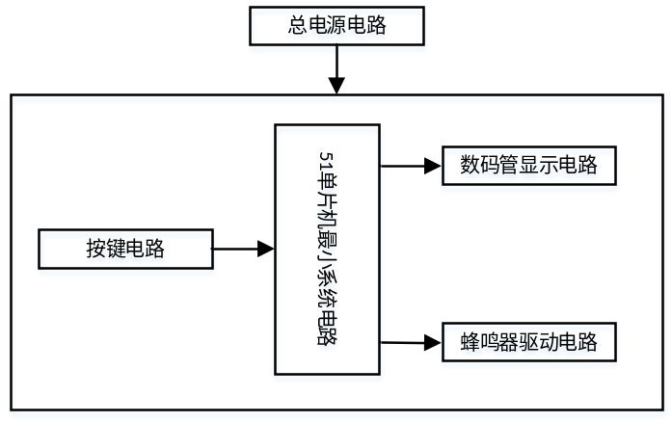
系统原理框图

四、主要参考文献与资料获得情况：
[1] 赵小兰,胡征,王培坤,林晓欢,庄衍竖,黄维沛. 多功能自行车码表设计[J]. 电子测试,2013,(20):1-2.
[2] 孙宝元、杨宝清.传感器及其应用手册．北京.
[3] 郑人杰. 计算机软件测试技术. 北京: 清华大学出版社, 1992.
[4] 胡汉才. 单片机原理及系统设计. 北京:清华大学出版社, 2002.
[5 Silicon Storage Technology Inc, SST39VF800A Datasheet.2001 .
[6] 任强. 传感器选用原则. 计量工作.2004.
[7] 张俊谟. 单片机中级教程原理与应用. 北京航空航天大学出版社.2002.
[7] 张俊谟. 单片机中级教程原理与应用. 北京航空航天大学出版社.2002.
[8] Peter Van Der Linden著，徐波译.C专家编程，人民邮电出版社，2003.
[9]HamldStone.MieroeomPuterInterfaeingUniversityofMassachusetts.AmhorstAddison wesle .1982. 2～3.
[10] Meehan Joanne,Muir Lindsey.SCM in Merseyside SMEs:Benefits and barriers[J].. TQM Journal. 2008 2～5.
[11] 李全利.单片机原理及应用技术.北京：高等教育出版社.2009. 30～46 .
[12] 李维提,郭强.液晶显示应用技术.北京：电子工业出版社.2006. 20～35.
[13] 赵小兰,胡征,王培坤,林晓欢,庄衍竖,黄维沛. 多功能自行车码表设计[J]. 电子测试,2013,(20):1-2.
[14] 孙宝元、杨宝清.传感器及其应用手册．北京.
[15] 郑人杰. 计算机软件测试技术. 北京: 清华大学出版社, 1992.
[16] 胡汉才. 单片机原理及系统设计. 北京:清华大学出版社, 2002.
[16] Silicon Storage Technology Inc, SST39VF800A Datasheet.2001 .
[17] 张俊谟. 单片机中级教程原理与应用. 北京航空航天大学出版社.2002.
[18] 赵负图,传感器集成电路手册,第一版,化学工业出版社,2004,590～591 .
[19] 马建国.电子系统设计.北京：高等教育出版社，2004.1.
[20] 谭浩强.C程序设计（第三版）.北京：清华大学出版社，2005.7 .
[21] 王建校. 51系列单片机及C51程序设计[M ]. 北京:科学出版社, 2002.
[22] 霍孟友.单片机原理与应用[M ].北京：机械工业出版社，2004.
[23] 何立民,单片机应用系统设计,北京：航天航空大学出版社,2～5,46～50.
[24] 李广弟,单片机基础,北京：北京航空航天大学出版社,2001,56～64.
[25] 何希才,新型实用电子电路400例,电子工业出版社,2000年,60～65.
[26] Wolf W, 孙玉芳等译. 嵌入式计算系统设计原理. 北京: 机械工业出版社, 2002.
[27] Integrated Silicon Solution Inc. IS61LVI2816 Datasheet.2002.

五、毕业设计（论文）进度安排（按周说明）：
第5—6周：在老师指导下选取参考资料，拟定设计大纲；
第7—8周：学习C51语言编程；
第9周：学习Altium Designer原理图绘图软件；
第10—14周：撰写毕业设计论文（包括绘画各种电路图，各部分的程序的编写）；
第15周：请指导老师对整体设计做点评，并在老师的指导下对毕业设计做出改进;
第16周：为毕业答辩做好准备。

六、指导教师审批意见（对选题的可行性、研究方法、进度安排作出评价，对是否开题作出决定）：

指导教师： （签名）

年 月 日

